PROCEDIMIENTO
PARA LA ADQUISICION DE BIENES Y SERVICIOS

VERSION | MOTIVO DEL CAMBIO

Fecha de elaboración:01/10/2018 |  | Fecha de última actualización :01/11/2018 Fecha de aprobación: 01/11/2018
Elaboro: | Diego Castro Perdomo | Reviso: | Yhon Pineda | Aprobó: | Guillermo Arias Ostos
Cargo: | Jefe de Compras | Cargo: | Contador | Cargo: | Aseguramiento de la Calidad

OBJETIVO | Adquirir recibir y entregar de manera oportuna y eficaz los bienes o servicios solicitados por el cliente interno, realizando un adecuado control de los mismos.
ALCANCE | El procedimiento de bienes y servicios aplica para todo los funcionarios que solicitan la compra de bienes y la prestación de servicios de mantenimiento, al igual que para los empleados que realizan dichas compras.
MARCO NORMATIVO | Resolución 084 del 14/12/07 Proceso de compras  Resolución 068 del 16/07/08 comité de compras y otras disposiciones  Resolución 077 del 07/12/15 Contratación.
DEFINICIONES | Bien: Es todo objeto tangible que es susceptible de comercializar  Servicios de mantenimiento: Son todas aquellas actividades prestadas por personas natural o jurídica para satisfacer una necesidad.
DOCUMENTOS DE REFERENCIA | Formato de Pedido para solicitud de compra de bienes y servicios.  Formato de Pedidos de Almacén para papelería y útiles de oficina.  Formato de pedido interno de Almacén para compras externas.  Cotizaciones.  Orden de compra.

Con el fin de Ofrecer a los empleados de la UNIVERSIDAD DE MANIZALES un mecanismo y guía de consulta se elabora el siguiente procedimiento de compra de bienes y servicios.

PASO | RESPONSABLE/  DEPENDENCIA | DESCRIPCION DE LA ACTIVIDAD
1 | Jefe Dependencias y Coordinador de Proyectos | Formato de Solicitud:  Diligenciar el formato de solicitud de pedido donde se justifica la compra de bienes o el servicio requerido. (GFI-FOR-017), o los siguientes formatos según sea el caso, Pedido interno de almacén (GFI-FOR-018), Solicitud Elemento de Almacén (GFI-FOR-026).
2 | Vicerrector | Autorización:  Se analiza la viabilidad y pertinencia de la solicitud, si es está cumple con los requisitos y es viable se da visto bueno y es entregado al jefe de compras, en caso contrario es regresado al solicitante.
3 | Jefe de Compras | Clasificación de pedidos:  El jefe de compras deberá clasificar los pedidos según sus características si es bien o servicios.
4 | Jefe de Compras | Solicitud de Cotizaciones:  El encargado solicita tres cotizaciones seleccionando el proveedor de la base de datos y teniendo en cuenta las calificaciones obtenidas por los proveedores.  En caso que el bien o servicio requiera ser prestado por un proveedor en particular esto deberá estar justificado por parte del solicitante.
5 | Jefe de Compras | Cuadro Comparativo:  De acuerdo a las cotizaciones recibidas para compras tecnológicas de mínimo y menor valor es decir entre 1 a 5 SMMLV, se realiza un cuadro comparativo de precios, como herramienta en la toma de decisión de compra. (GFI-FOR-022)
6 | Comité de Compras, vicerrector. | Revisión de Solicitud y Cotizaciones:  Se verifica por parte del encargado de autorizar las cotizaciones en lo referente a precios, proveedor y condiciones de la compra.  Se da visto bueno a la mejor alternativa.
7 | Jefe de Compras | Elaboración de Orden de Compra:  De acuerdo al visto bueno dado a la compra se procede a enviar una orden de compra al proveedor seleccionado.  Si se trata de un bien se prepara y adecua la bodega con el fin de recibir el bien.  En caso de ser un servicio se informa al contratista sobre los requerimientos en la prestación del servicio especialmente en lo referente SST, trabajos en altura. (GFI-FOR-024).
8 | Jefe de Compras | Recepción:  Recibir los bienes y servicios por parte del jefe de compras verificando que cumplan con lo solicitado en la orden de compra y cotizaciones.
9 | Auxiliar Contable | Causación de Facturas:  Se Contabiliza la compra verificando que esta se encuentre debidamente soportada.
10 | Jefe de Compras | Ingreso al Módulo de Activos:  Se ingresa por parte del jefe de almacén la compra al módulo de activos fijos, si la compra corresponde a un activo fijo se realiza la respectiva codificación,  En el caso de servicios son evaluados y verificados el recibido a satisfacción con los solicitantes del servicio para proceder al pago.
11 | Jefe de Compras | Entrega de Bienes:  Se hace entrega de los suministros y activos mediante acta de entrega del sistema contable, en el caso de los servicios se requiere visto bueno por parte del solicitante en la factura enviada por el proveedor, en el caso de entrega de insumos se firma la recepción de los mismos en el formato GFI-FOR-023  Se escanean, clasifican y guardan las actas de entrega.

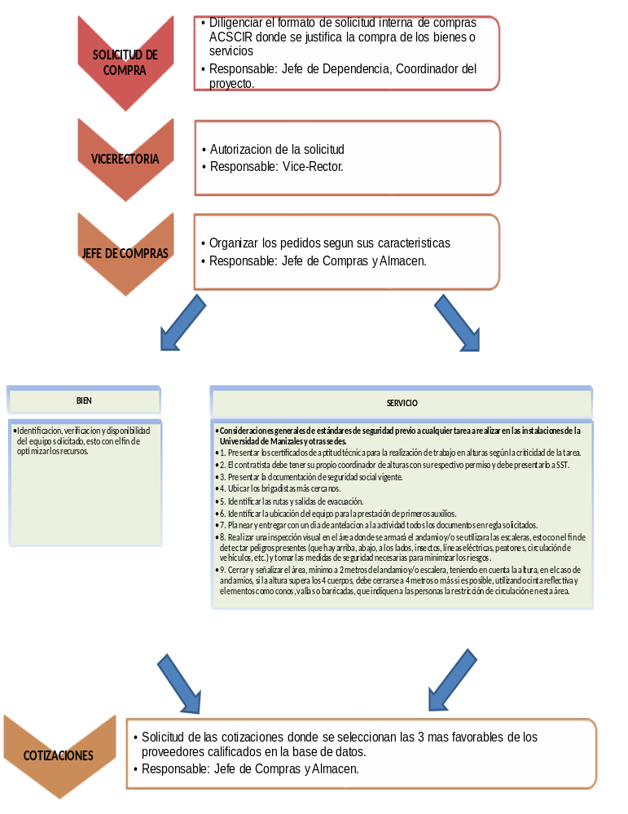
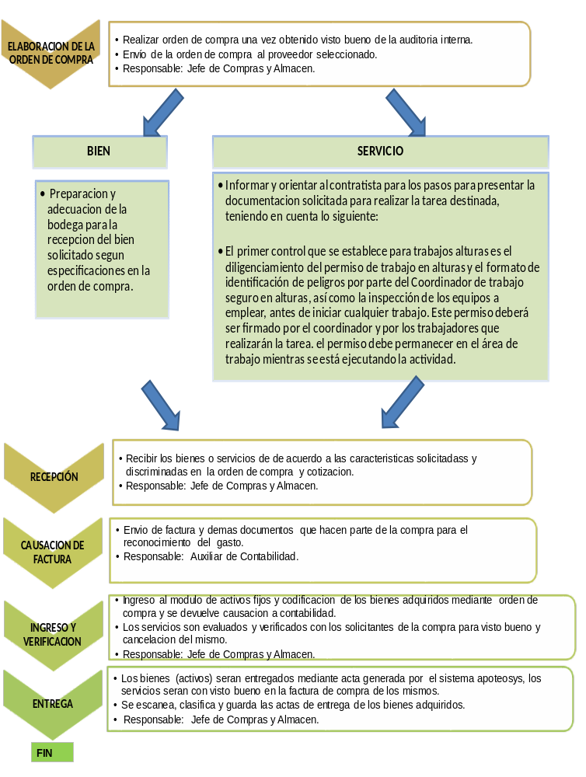

DOCUMENTOS ASOCIADOS:

NOMBRE DEL DOCUMENTO | ACTIVIDAD | CODIGO
Matriz de Riesgos Bienes y Servicios | BIENES Y SERVICIOS | SGC-MR-012-01
Procedimiento Bienes y Servicios | BIENES Y SERVICIOS | GFI-PRO-002
Instructivo Evaluación de Proveedores | BIENES Y SERVICIOS | GFI-INS-007
Solicitud de Compra de Bienes y Servicios | BIENES Y SERVICIOS | GFI-FOR-017
Solicitud elementos de almacén | BIENES Y SERVICIOS | GFI-FOR-018
Cuadro comparativo de Precios | BIENES Y SERVICIOS | GFI-FOR-022
Entrega de Insumos | BIENES Y SERVICIOS | GFI-FOR-023
Orden de compras | BIENES Y SERVICIOS | GFI-FOR-024
Solicitud elementos de almacén | BIENES Y SERVICIOS | GFI-FOR-026

